«Трезвость — норма на дороге!»
По 08 января 2026 года проходит профилактическая акция под условным названием «Трезвость — норма на дороге!», направленная на предупреждение и пресечение фактов управления транспортными средствами нетрезвыми водителями, не имеющими права управления, а также нарушения ПДД нетрезвыми пешеходами.
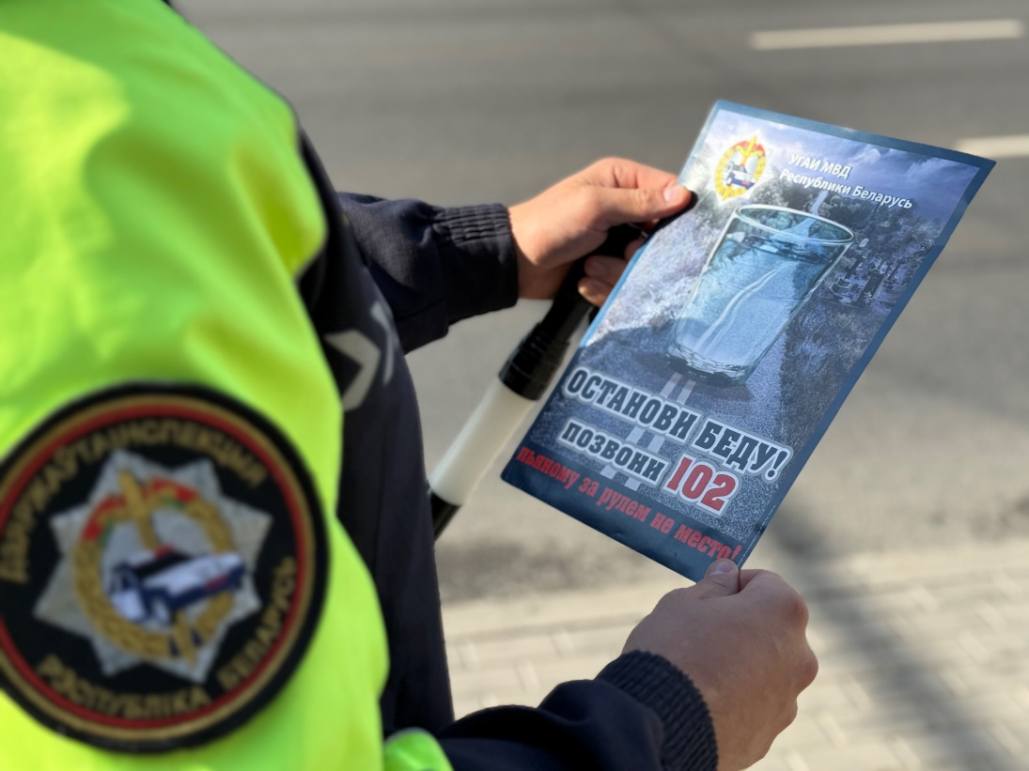
На постоянной основе сотрудники Госавтоинспекции проводят работу по выявлению и привлечению к ответственности данных лиц, находящихся в состоянии опьянения.
Управление транспортным средством в состоянии алкогольного опьянения является опасным и грубым нарушением ПДД. В том числе, особую опасность на проезжей части или вблизи нее создают нетрезвые пешеходы.
За участие в дорожном движении в состоянии опьянения предусмотрена серьезная ответственность. В случае повторного совершения такого нарушения водители могут быть привлечены к уголовной ответственности.
Напоминаем, что за езду в нетрезвом виде мера административного взыскания зависит от концентрации спирта в крови или его паров в выдыхаемом воздухе: до 0,8 промилле — штраф в размере 100 базовых величин с лишением права управления сроком на 3 года; свыше 0,8 промилле — 200 базовых величин с лишением права управления сроком на 5 лет.
Согласно действующему законодательству, нарушение ПДД пешеходом, совершенное в состоянии опьянения, а равно отказ от прохождения в установленном порядке освидетельствования на предмет определения состояния опьянения влечет наложение штрафа в размере от 3 до 5 базовых величин. Если же совершенное нарушение повлекло создание аварийной обстановки, а равно совершение ДТП, сумма штрафа увеличится и будет составлять от 3 до 8 базовых величин.
Госавтоинспекция призывает всех участников дорожного движения к благоразумию и обращается к гражданам: если вы стали свидетелем факта управления транспортным средством в нетрезвом виде, или обнаружили уязвимых участников дорожного движения, находящихся в состоянии опьянения, сообщите об этом по телефону 102 или в чат-бот @MinskPolice_bot.
Отдел ГАИ Первомайского РУВД г. Минска

